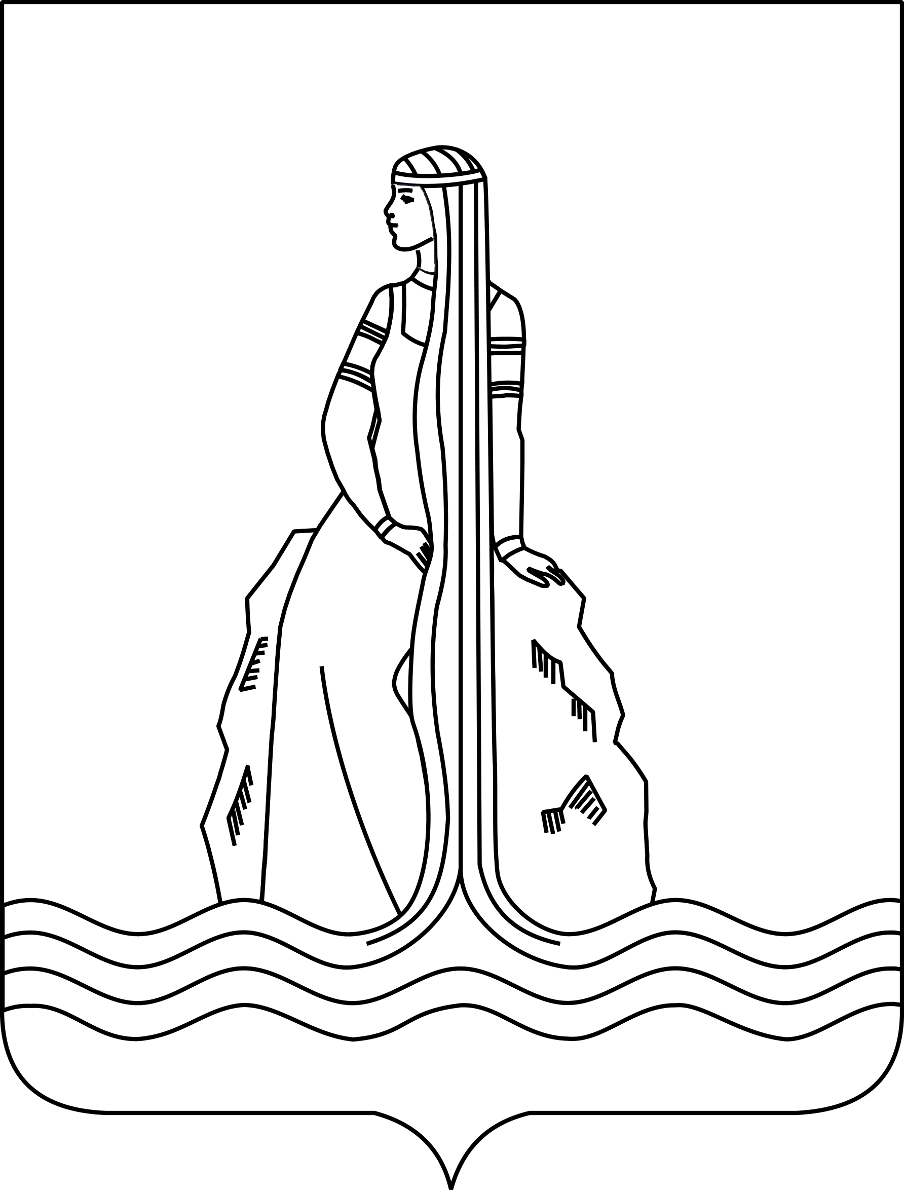

АДМИНИСТРАЦИЯ ЯЙВИНСКОГО ГОРОДСКОГО ПОСЕЛЕНИЯ
ПОСТАНОВЛЕНИЕ

16.12.2014 № 419

Об утверждении схемы теплоснабжения рабочего поселка
Яйва Яйвинского городского поселения на период
с 2014 по 2028 годы

В соответствии с пунктом 6 части 1 статьи 6 Федерального закона от 27 июля 2010 года № 190-ФЗ «О теплоснабжении», пунктом 17 Требований к порядку разработки и утверждения схем теплоснабжения, утвержденных постановлением Правительства Российской Федерации от 22 февраля 2012 года № 154, пунктом 4 части 1 статьи 37, пунктом 8 части 1 статьи 41 Устава Яйвинского городского поселения администрация Яйвинского городского поселения
ПОСТАНОВЛЯЕТ:
1. Утвердить прилагаемую схему теплоснабжения рабочего поселка Яйва Яйвинского городского поселения на период с 2014 по 2028 годы.
2. Ведущему специалисту сектора по культуре и спорту Фрязиновской Л. В. в срок до 1 января 2015 года:
1) разместить настоящее постановление в полном объеме на официальном сайте органов местного самоуправления Яйвинского городского поселения в сети интернет;
2) опубликовать информационное сообщение в бюллетене Яйвинского городского поселения «Яйвинский вестник» о месте размещения схемы теплоснабжения рабочего поселка Яйва Яйвинского городского поселения в сети интернет.
3. Настоящее постановление вступает в силу со дня его издания.

Глава администрации В. А. Белобаржевский

